10 лайфхаков в работе
учителя-дефектолога (учителя-логопеда)
с неговорящими детьми.
Подготовил: учитель-дефектолог
1 квалификационной категории
Газетдинова П.Б.
МБДОУ «Детский сад №12»
г.Лениногорска РТ
- Использование кинетического песка.
Песочная терапия – одна из разновидностей игровой терапии. Игры с песком – одна из форм естесственной деятельности ребенка. Именно поэтому использование песка в работе с неговорящими детьми позволяет раскрыться даже самому «закомплексованному» ребёнку, повысить интерес к логопедическим занятиям, найти контакт со сверстниками и педагогом, создать ситуацию успеха и чувство уверенности ребенка.
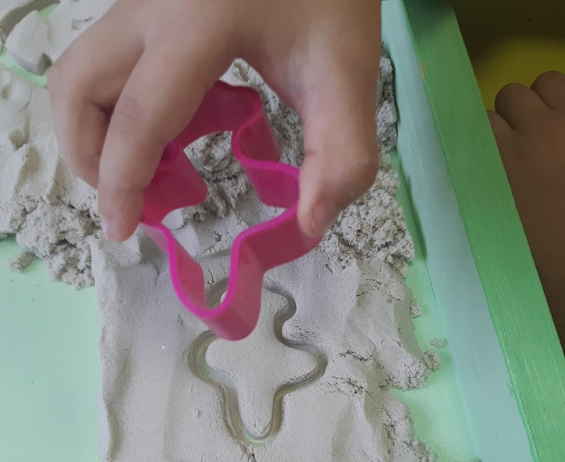
- Использование пластилина, массы для лепки, шарикового пластилина (пластилинотерапия).
Лепка – один из самых увлекательных видов детского художественного творчества. Она даёт возможность воплотить свои идеи, а также развить фантазию и воображение ребёнка. Пластилин – самое доступное средство для развития мелкой моторики, пространственного мышления, межполушарного взаимодействия, а также понятия о цвете и форме предметов. Помимо этого лепка развивает целеустремленность, усидчивость, аккуратность.
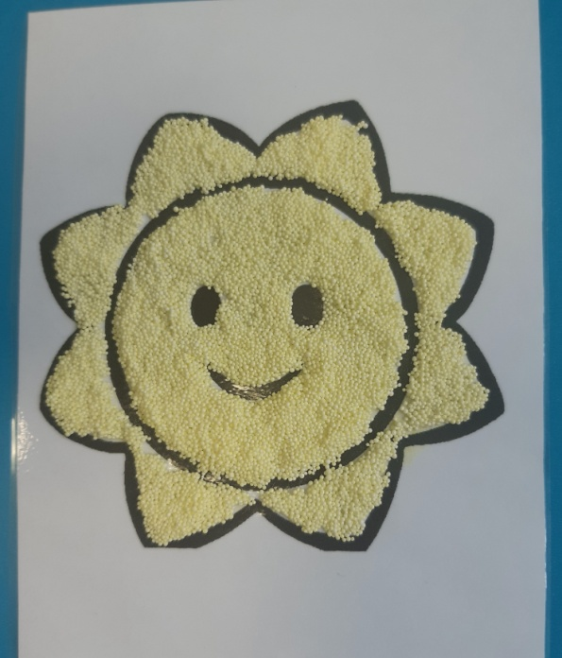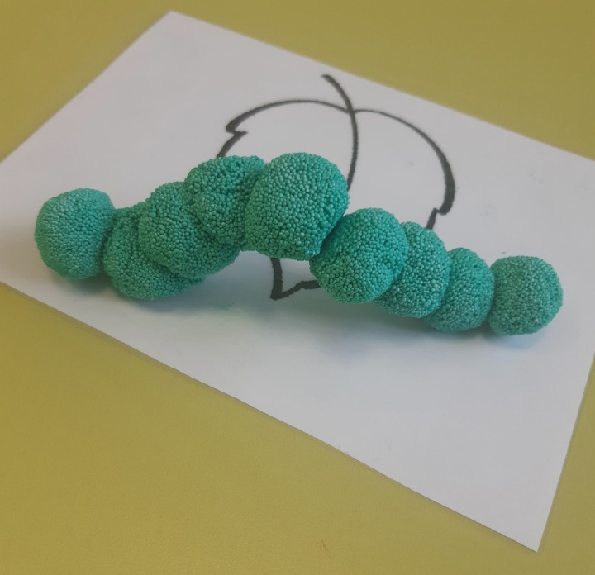
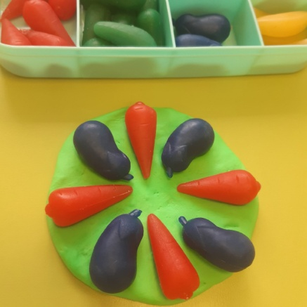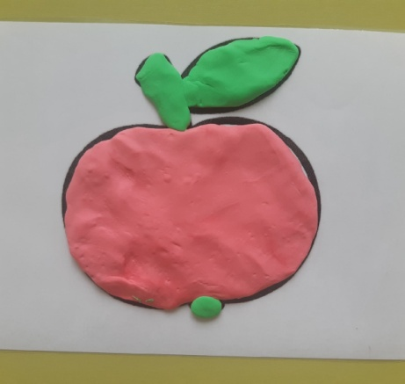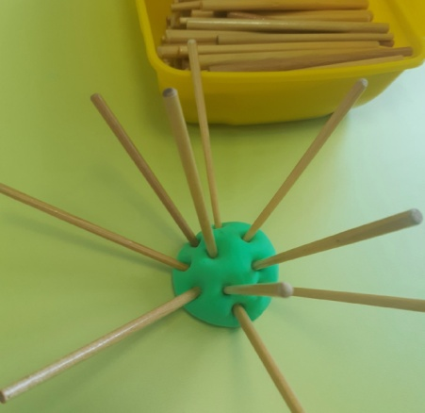
- Использование природного материала (еловых и сосновых шишек, каштанов, веточек и т.п.)
Игры с использованием природного материала позволяют развить тактильно-кинетическую чувствительность и мелкую моторику рук ребенка, совершенствует зрительно-пространственную ориентировку, снимают мышечную напряженность.
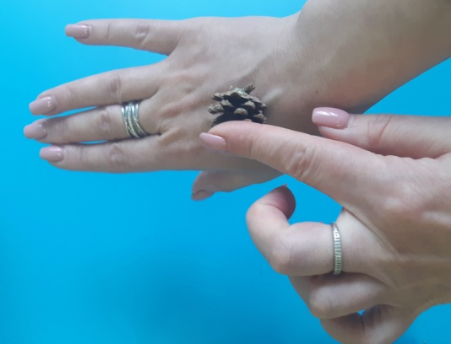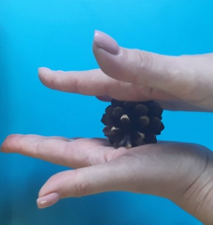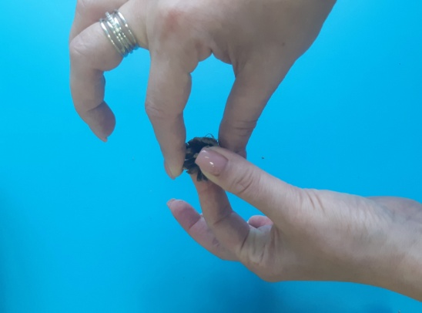
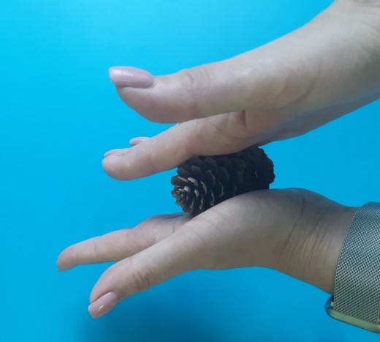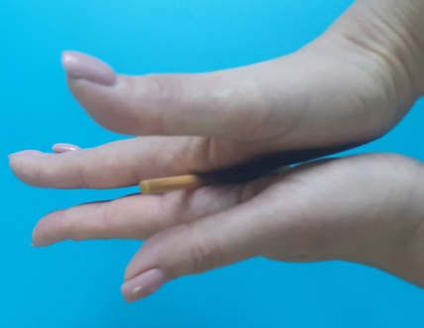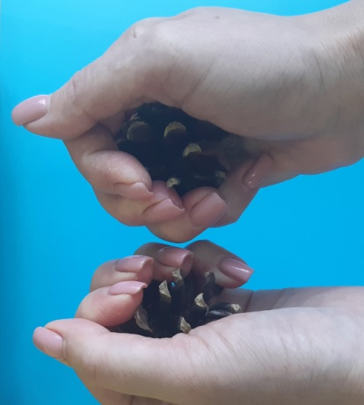
- Использование антистрессов, pop it.
Игрушки-антистресс позволяют выпустить накопившийся внутри стресс, негативные эмоции, избавляют от агрессии, раздражительности и страхов. Игрушки-антристресс можно использовать как вспомогательный материал для развития дыхания.
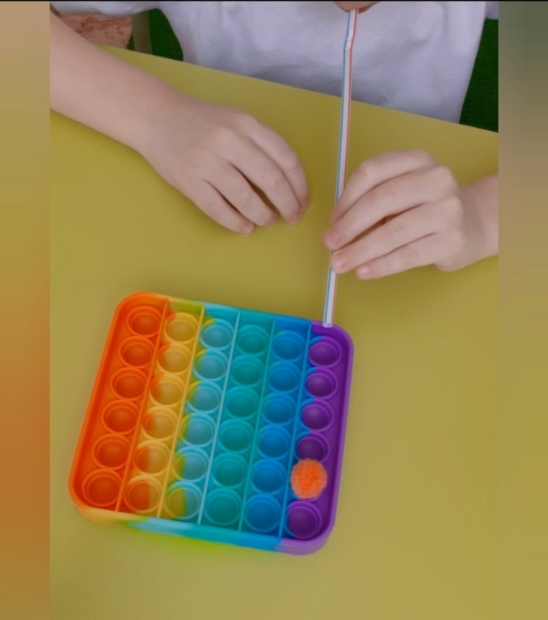
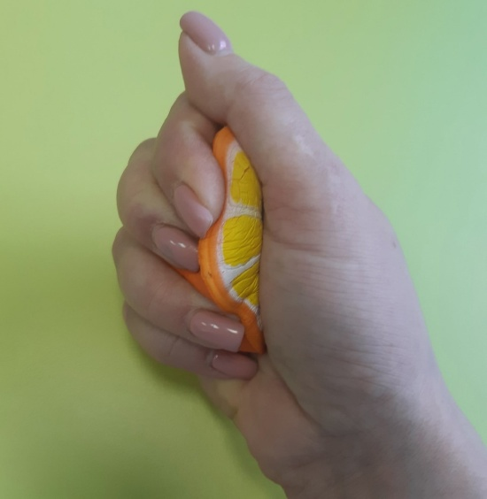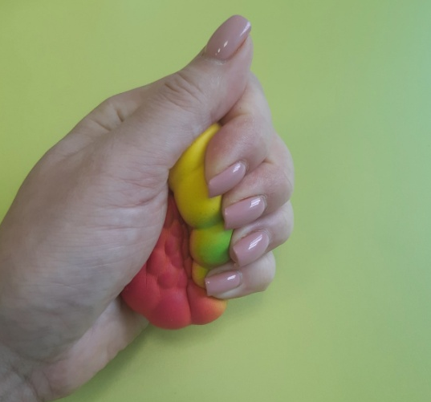
- Использование ОРТО ковриков.
Применение в работе ОРТО пазлов позволяет создавать благоприятные условия: быстрее налаживается контакт ребенка с педагогом, легче проходит период адаптации, исчезает напряжение и страх, у ребенка возрастает интерес к занятиям, повышается работоспособность, развиваются осязательные ощущения.
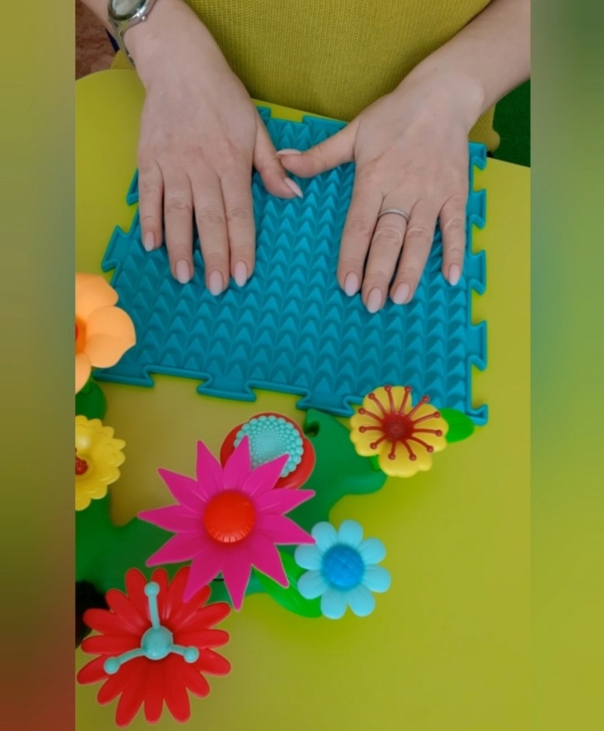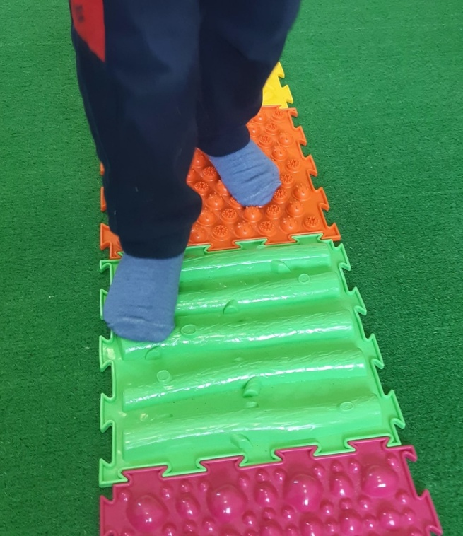
- Использование гидрогимнастики с элементами массажа.
Гидрогимнастика проводится с целью развития воображения, зрительно-моторной координации, точности и плавности движений рук, осязательных ощущений. Использование гидрогимнастики с элементами массажа в работе позволяет снять психоэмоциональное и мышечное напряжение, оказывает благоприятное воздействие на воспитанника.
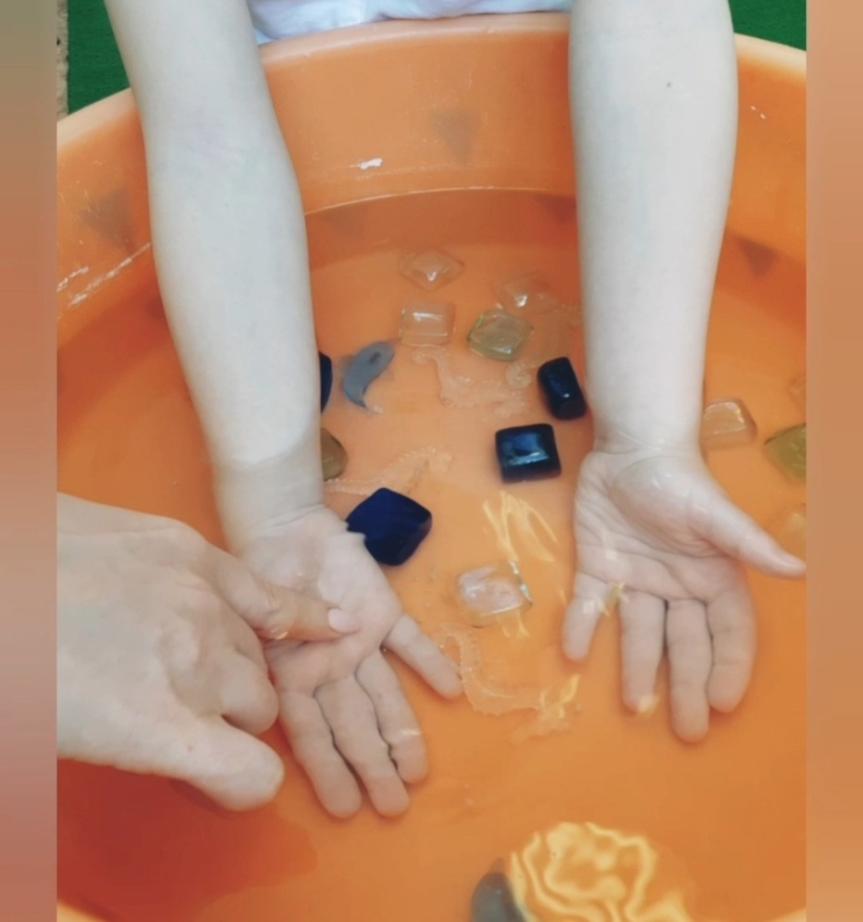
- Использование музыкальных инструментов.
Применение музыкальных инструментов на логопедических занятиях позволяет развивать слуховое восприятие, темпо-ритмическое чувтво, межполушарное взаимодействие, пространственную ориентировку ребёнка.
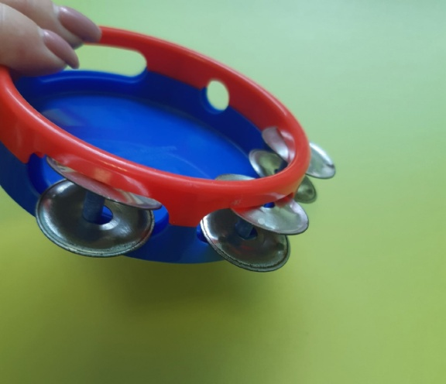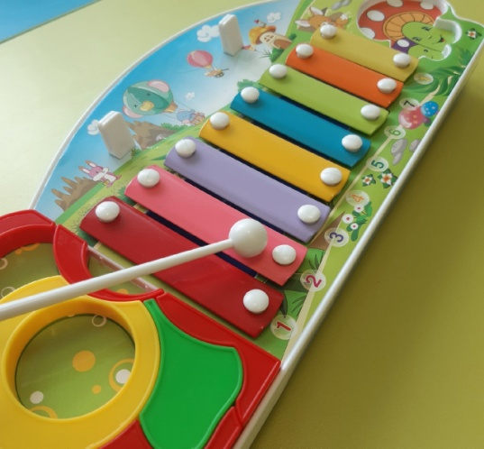
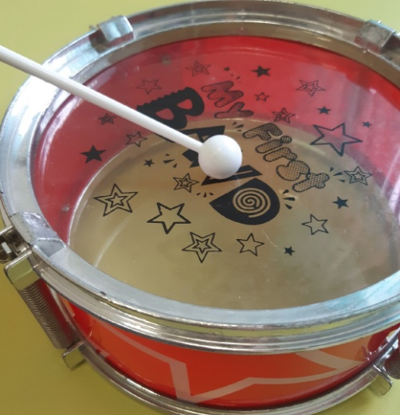
- Использование аквагрунта.
Включение в логопедические занятия игры с использованием аквагрунта позволяет совершенствовать мелкую моторику, восприятие, внимание, память, мышление, воображение, создавать положительный настрой на занятия и повышать интерес воспитанника.
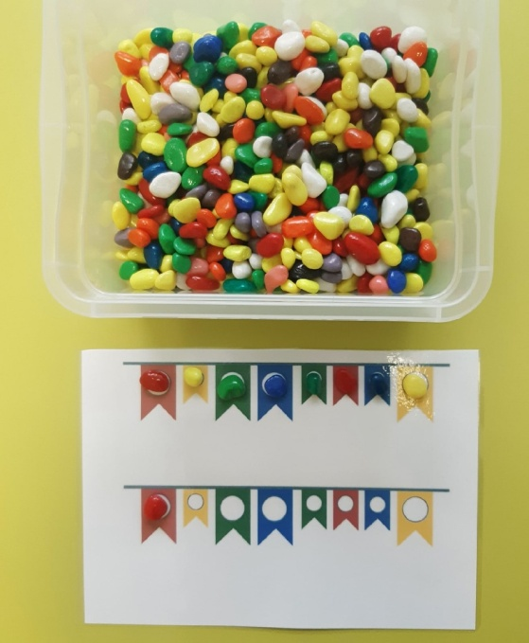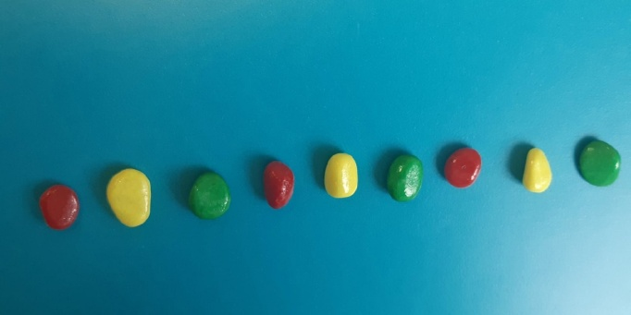
- Использование гидрогелевых шариков (orbeez).
Применение игр с гидрогелевыми шариками позволяет развивать сложнокоординированные движения пальцев и кистей рук, тактильные ощущения, восприятие, внимание, память, мышление и воображение ребёнка.
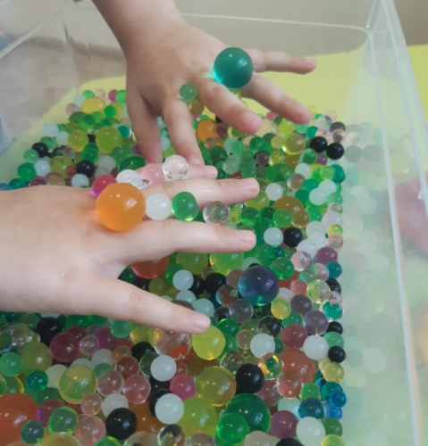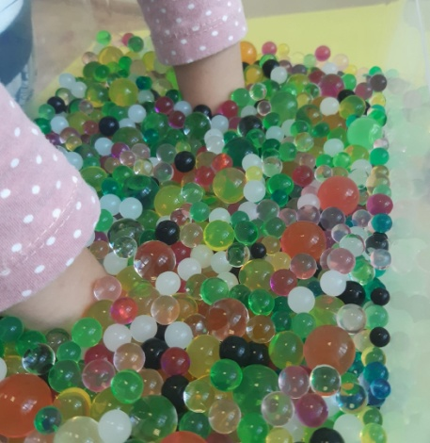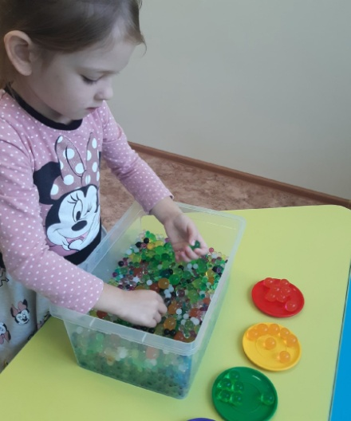
- Использование липучек банчемс (Bunchems).
Липучки банчемс являются замечательным средством развития восприятия, внимания, памяти, мышления, воображения, мелкой моторики, ориентрировки в пространстве.
